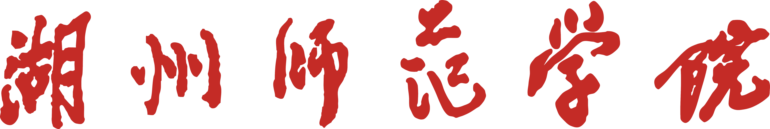

大学生创新创业训练项目结题报告书

项 目 名 称
立 项 年 度
项目负责人
所 在 学 院
指 导 教 师

教务处制表

项目名称
负责人 |  |  |  |  |  | 专业及学号
起止时间 |  |  |  |  |  | 联系电话
申报书中
预期成果
项目组成员及承担的主要任务
姓 名 | 专 业 |  | 学 号 |  | 承担的主要任务
一、项目内容简介

二、项目成果（论文已发表的请附上学术刊物的封面、封底，目录、正文复印件；论文已录用的请附上录用通知，文章复印件；有实物作品的请附上实物作品；对于大学生科技创新项目，还必须陈述已完成《浙江省大学生科技创新项目实施办法》所规定的任务，并附上相关的证明材料。）

三、项目特色与创新点

四、项目实施过程或技术路线简介

五、项目组对完成项目的自我评价、体会与建议

六、项目经费使用情况
资助经费总额（元）
支出科目 |  |  |  | 金额（元） |  |  | 备注
七、指导教师意见

指导教师：

年 月 日

八、学院专家组评审意见及评审结果

评审结果：1.优秀 2.良好 3.合格 4.不合格

专家签名：
年 月 日
九、学院意见

学院签章：
年 月 日

十、学校审查意见

签章：
年 月 日

